Приложение № 1
к приказу № _____ от _________

Положение

о Совете профилактики

МБОУ СОШ № 81
п. Юловский

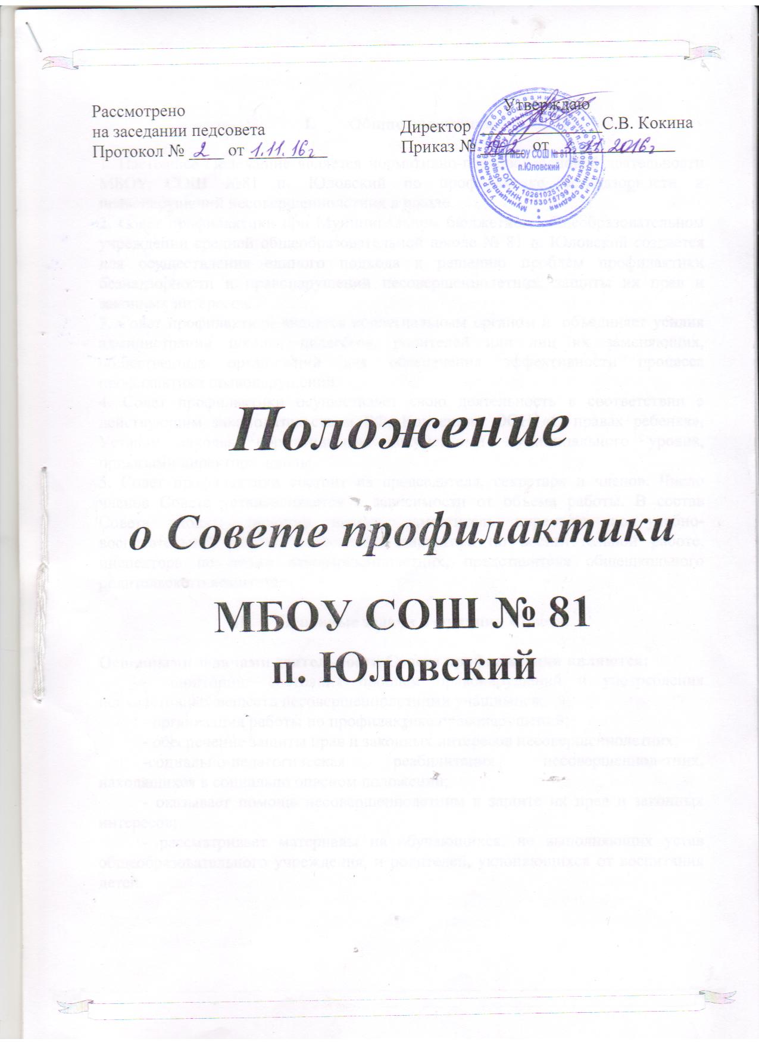

- Общие положения.

1. Настоящее Положение является нормативно-правовой основой деятельности МБОУ СОШ №81 п. Юловский по профилактике безнадзорности и правонарушений несовершеннолетних в школе.
2. Совет профилактики при Муниципальном бюджетном общеобразовательном учреждении средней общеобразовательной школе № 81 п. Юловский создается для осуществления единого подхода к решению проблем профилактики безнадзорности и правонарушений несовершеннолетних, защиты их прав и законных интересов.
3. Совет профилактики является коллегиальным органом и объединяет усилия администрации школы, педагогов, родителей или лиц их заменяющих, общественных организаций для обеспечения эффективности процесса профилактики правонарушений.
4. Совет профилактики осуществляет свою деятельность в соответствии с действующим законодательством РФ, Конвенции ООН «О правах ребенка», Уставом школы, нормативными документами муниципального уровня, приказами директора школы.
5. Совет профилактики состоит из председателя, секретаря и членов. Число членов Совета устанавливается в зависимости от объема работы. В состав Совета входят: директор школы, заместитель директора по учебно-воспитательной работе, заместитель директора по воспитательной работе, инспектора по делам несовершеннолетних, представителя общешкольного родительского комитета.

- Основные задачи и функции Совета.

Основными задачами деятельности Совета профилактики являются:
- мониторинг состояния проблем правонарушений и употребления психоактивных веществ несовершеннолетними учащимися;
- организация работы по профилактике правонарушений;
- обеспечение защиты прав и законных интересов несовершеннолетних;
-социально-педагогическая реабилитация несовершеннолетних, находящихся в социально опасном положении;
- оказывает помощь несовершеннолетним в защите их прав и законных интересов;
- рассматривает материалы на обучающихся, не выполняющих устав общеобразовательного учреждения, и родителей, уклоняющихся от воспитания детей.

- Структура и организация работы Совет профилактики.

3.1. Совет профилактики рассматривает вопросы, отнесенные к его компетенции, на своих заседаниях, которые проходят не реже одного раза в месяц (за исключением экстренных случаев, либо сложившейся обстановки в школе).
3.2. Деятельность Совета профилактики планируется на текущий учебный год. План работы обсуждается на заседании Совета профилактики и утверждается директором учреждения образования. В течение учебного года по мере необходимости в план вносятся коррективы.
3.3. Деятельность Совета профилактики строится во взаимодействии с комиссией по делам несовершеннолетних и защите их прав при органе местного самоуправления, заинтересованными ведомствами, учреждениями, общественными организациями, проводящими профилактическую воспитательную работу, а также с психологической службой школы и района.
3.4. Деятельность Совета профилактики оформляется в следующих документах.
- Приказ о создании Совета профилактики.
- Положение о Совете профилактики.
- Журнал протоколов заседаний Совета профилактики.
-Программы (планы) индивидуальной профилактической работы с учащимися, состоящими на внутреннем и внешнем учете.
- Списки учащихся, семей состоящих на внутришкольном учете.
3.5. Совет профилактики подотчетен директору школы.
3.6. Решение Совета оформляется протоколом, который подписывается председательствующим на заседании и секретарем.

- Содержание и формы работы Совета профилактики

4.1 Организация методической работы с учителями школы по обучению их формам и методам воспитательной работы с отдельными категориями учащимися, их родителями или лицами их заменяющими.
4.2 Рассмотрение вопроса о состоянии работы по профилактике безнадзорности и правонарушений в образовательном учреждении.
4.3 Рассмотрение персональных дел обучающихся, связанных с нарушением устава школы и совершением других противоправных действий несовершеннолетних.
4.4 Разрешение конфликтных ситуаций между участниками образовательного процесса.
4.5 Коррекция педагогических позиций родителей или лиц их заменяющих, уклоняющихся от воспитания детей или отрицательно влияющих на них
4.6. Определение программы (плана) индивидуальной профилактической работы с обучающимися.
4.7. Направление, в случае необходимости, обучающегося или его родителей на консультации к специалистам (психологу, дефектологу, медицинскому, социальному работнику и т.п.).
4.8. Осуществление постановки и снятия обучающихся по заявлению классного руководителя с внутреннего учета в школе.
4.9. Организация в особо сложных случаях наставничества (шефства) над обучающимся.
4.10. Вовлечение обучающихся, состоящих на внутреннем и внешнем учете в объединения дополнительного образования детей, проведение коллективных творческих дел, мероприятий, летнюю оздоровительную кампанию, действующие в школе.
4.11. Определение сроков проведения индивидуальной профилактической работы с обучающимися, поставленными на учет.
4.12. Создание и внедрение системы постоянного взаимодействия с другими органами системы профилактики. Рассмотрение и обсуждение исходящих от них документов и информации, организация своевременного реагирования и выполнения решений КДН и ЗП.

- Права и обязанности Совета профилактики.

5.1 Совет профилактики обязан:
а) организовывать внутриведомственное взаимодействие всех членов школьной службы комплексного сопровождения ребенка и семьи на основе плана индивидуально профилактической с подростками, осуществлять межведомственное сотрудничество со всеми органами системы профилактики при организации выявления, поддержки и сопровождения детей, семей, находящихся в социально-опасном положении, а также с общественностью, призванной осуществлять профилактику правонарушений несовершеннолетних; б)способствовать повышению эффективности работы школы по профилактике безнадзорности и правонарушений обучающихся;
в) изучать состояние профилактической работы в школе по классам, особенности развития личности учащихся, находящихся в социально опасном положении и их внеурочную занятость;
г) приглашать на заседание Совета профилактики по рассмотрению персональных дел учащихся родителей этих учащихся или лиц их заменяющих;
д)осуществлять консультационно-информационную деятельность для коллектива учителей, родителей, обучающихся;
е) контролировать исполнение принимаемых решений;
ж) анализировать свою деятельность, выступать с отчетом о ее результатах на Педагогических советах.

5.2 Совет профилактики имеет право:
а) давать индивидуальные и коллективные рекомендации учителям, родителям по вопросам коррекции поведения подростков и проведения профилактической работы с ними;
б) выносить на обсуждение на родительские собрания и собрания в классе информацию о состоянии проблемы безнадзорности и правонарушений несовершеннолетних;
в) ходатайствовать перед КДН и ЗП и защите прав несовершеннолетних, о принятии мер общественного воздействия на родителей, уклоняющихся от воспитания детей в установленном законом порядке.

6. Принципы деятельности Совета профилактики
6.1. Деятельность Совета профилактики основывается на принципах:
а) законности, демократизма и гуманного отношения к несовершеннолетним; б) индивидуального подхода к несовершеннолетним и их семьям; в) соблюдения конфиденциальности полученной информации;
г) обеспечения ответственности должностных лиц и граждан за нарушение прав и законных интересов несовершеннолетних.

7. Документы Совета профилактики

7.1.Деятельность Совета профилактики регламентируется и сопровождается следующими документами:
а) положение о Совете профилактики;
б) ежегодный приказ о составе Совета профилактики;
в) план работы Совета профилактики;
г) книга протоколов заседаний Совета профилактики;
д) материалы взаимодействия образовательного учреждения с ведомствами системы профилактики (письма, отношения, постановления КДНиЗП и т.д.)

8. Ответственность Совета профилактики
8.1 Совет профилактики несёт ответственность за правильность оформления документов (протоколов заседаний, ходатайства, письма) и законность принимаемых

